ΕΝΩΣΗ ΕΛΛΗΝΩΝ ΧΗΜΙΚΩΝ
ΠΕΡΙΦΕΡΕΙΑΚΟ ΤΜΗΜΑ ΚΕΝΤΡΙΚΗΣ κ ΔΥΤΙΚΗΣ ΜΑΚΕΔΟΝΙΑΣ

ΣΥΝΕΡΓΑΣΙΑ ΧΗΜΙΚΩΝ ΓΙΑ ΤΗΝ ΕΝΩΣΗ ΕΛΛΗΝΩΝ ΧΗΜΙΚΩΝ
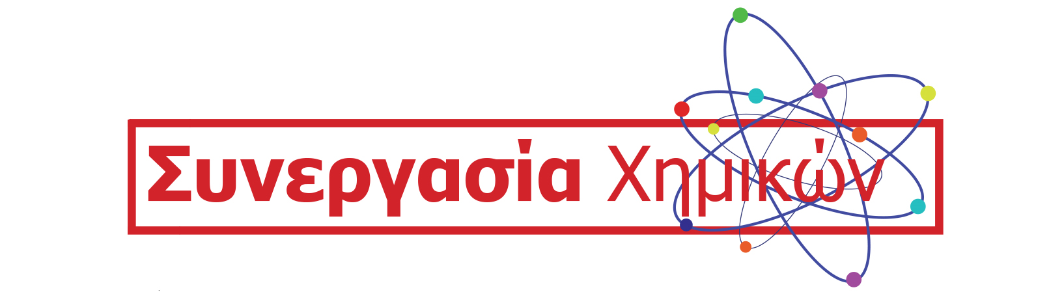

ΕΚΛΟΓΕΣ 4^{ης} ΝΟΕΜΒΡΙΟΥ 2018
Υποψήφιοι για τη Διοικούσα Επιτροπή του Περιφερειακού Τμήματος

ΑΓΓΕΛΟΠΟΥΛΟΥ ΣΤΥΛΙΑΝΗ - ΜΑΡΙΑ
ΠΑΠΠΑΣ ΔΗΜΗΤΡΙΟΣ
ΣΙΓΑΛΑΣ ΜΙΧΑΛΗΣ
ΤΕΜΕΚΕΝΙΔΗΣ ΑΡΙΣΤΟΤΕΛΗΣ (ΑΡΗΣ)

